BỘ GIÁO DỤC VÀ ĐÀO TẠO
TRƯỜNG ĐẠI HỌC DUY TÂN
KHOA CÔNG NGHỆ THÔNG TIN


THIẾT KẾ VÀ PHÁT TRIỂN NỀN TẢNG HỌC TẬP THÔNG MINH TÍCH HỢP TRỢ LÝ ẢO AI VÀ CÁ NHÂN HOÁ LỘ TRÌNH HỌC TẬP
○

TÓM TẮT BÁO CÁO

GIẢNG VIÊN HƯỚNG DẪN:
T.S Trương Tiến Vũ

NHÓM SINH VIÊN THỰC HIỆN:
- Trần Duy Dũng - 28211154656
- Trần Thị Thuý Hằng - 28201123049
- Trần Huy Hoàng - 28211103593
- Nguyễn Lê Nguyên - 28211152985
- Trần Thị Yến Nhi - 28201151295

Đà Nẵng, tháng 3 năm 2026

LỜI CẢM ƠN
Trong suốt quá trình thực hiện đồ án, chúng em đã nhận được rất nhiều sự quan tâm, hỗ trợ và động viên quý báu từ thầy cô, bạn bè và gia đình. Với lòng biết ơn sâu sắc, chúng em xin gửi lời cảm ơn chân thành đến quý Thầy Cô thuộc khoa Công nghệ Thông tin của Đại học Duy Tân, những người đã tận tâm giảng dạy, truyền đạt kiến thức và kinh nghiệm quý báu cho chúng em trong suốt thời gian học tập tại trường. Những bài giảng và sự hướng dẫn tận tình của quý Thầy Cô chính là nền tảng quan trọng giúp chúng em hoàn thành đồ án này.
Chúng em xin gửi lời cảm ơn đặc biệt đến thầy Trương Tiến Vũ – giảng viên hướng dẫn đã luôn tận tình chỉ bảo, định hướng và hỗ trợ chúng em trong suốt quá trình thực hiện đồ án. Thầy không chỉ giúp chúng em giải đáp những khó khăn trong quá trình nghiên cứu mà còn đưa ra nhiều góp ý quý giá để chúng em có thể hoàn thiện đề tài một cách tốt nhất. Một lần nữa, chúng em xin chân thành cảm ơn thầy vì sự tận tâm và nhiệt tình đó.
Mặc dù đã cố gắng hết sức để hoàn thành đồ án, nhưng do kiến thức và kinh nghiệm thực tế còn hạn chế nên chắc chắn vẫn không tránh khỏi những thiếu sót. Chúng em rất mong nhận được những ý kiến đóng góp quý báu và thẳng thắn từ quý Thầy Cô để chúng em có thể tiếp tục học hỏi và hoàn thiện bản thân hơn trong lĩnh vực này.
Sau cùng, chúng em xin kính chúc quý Thầy Cô luôn dồi dào sức khỏe, thành công trong công việc và tiếp tục vững bước trên con đường cao quý là truyền đạt tri thức cho các thế hệ sinh viên mai sau.

Đà Nẵng, ngày 15 tháng 05 năm 2026
Nhóm sinh viên thực hiện
Trần Duy Dũng
Trần Thị Thuý Hằng
Trần Huy Hoàng
Nguyễn Lê Nguyên
Trần Thị Yến Nhi

PHẦN MỞ ĐẦU

1. Lý do chọn đề tài

2. Nhiệm vụ và mục tiêu nghiên cứu
- Mục tiêu:
- Xây dựng hệ thống Web Fullstack hỗ trợ quản lý và tối ưu hóa lộ trình học tập cá nhân dựa trên các công nghệ hiện đại như Next.js, ReactJS, Prisma ORM và MySQL.
- Phát triển các chức năng chính gồm Calendar, Todo-list, Flashcard, Statistics và Chatbot AI nhằm hỗ trợ người dùng quản lý thời gian, ghi nhớ kiến thức và theo dõi tiến độ học tập.
- Thiết kế cơ sở dữ liệu tối ưu và áp dụng kiến trúc RESTful API/Server Actions để đảm bảo khả năng giao tiếp hiệu quả giữa các thành phần của hệ thống.
- Trực quan hóa dữ liệu học tập thông qua biểu đồ thống kê giúp người dùng đánh giá hiệu quả và điều chỉnh kế hoạch học tập.
- Thiết kế giao diện Minimal UI, Responsive và tối ưu trải nghiệm người dùng để hệ thống dễ sử dụng trên nhiều thiết bị.
- Nhiệm vụ:
3. Hạng mục
- Hạng mục công nghệ
- Công nghệ để phát triển dự án
- Ngôn ngữ lập trình
- Web Client: HTML, CSS, JS, Next.js, React.
- Môi trường phát triển
- Hệ điều hành: Windows.
- Công cụ lập trình: Visual Studio code.
- Cơ sở dữ liệu: MongoDB.
- Quy trình phát triển dự án: Quy trình SCRUM.
- Hạng mục khác
- Tài nguyên con người: 5 người.
- Ngân sách: Hạn chế.
- Thời gian: Dự án phải được hoàn tất trong vòng 2 tháng.

4. Ý nghĩa khoa học và thực tiễn
- Vận dụng công nghệ vào việc nghiên cứu và xây dựng ứng dụng hỗ trợ giao dịch thương mại điện tử.
- Từng bước tạo thói quen cho người tiêu dùng sử dụng ví điện tử, hạn chế sử dụng tiền mặt.
- Tiết kiệm thời gian, tiết kiệm tài nguyên xã hội.

TỔNG QUAN VỀ HỆ THỐNG

1. Giới thiệu
MR Stack với nhóm là công nghệ lần đầu tìm hiểu và nghiên cứu, trong khi thời gian hoàn thành khóa luận là không nhiều, năng lực các thành viên lại hạn chế. Nhưng bằng sự quyết tâm, nhóm cố gắng áp dụng quy trình SCRUM và kỳ vọng dự án sẽ hoàn thiện một số chức năng cơ bản sau:
- Hoàn thiện các chức năng Quản trị viên
- Quản lý đơn đặt hàng
- Quản lý người dùng
- Quản lý sản phẩm
- Thống kê
- …
- Hoàn thiện các chức năng Khách vãng lai
- Đăng ký
- Tìm kiếm
- Xem thông tin sản phẩm
- …
- Hoàn thiện các chức năng Khách hàng
- Đăng nhập
- Tìm kiếm
- Xem thông tin sản phẩm
- Đặt hàng
- Thanh toán
- …

2. Mục tiêu của dự án
Khi thực hiện dự án nhóm hướng đến các mục tiêu rõ ràng và cụ thể như sau:
- Tiếp cận thị trường, từng bước hình thành lượng khách hàng ổn định vì kinh doanh thực phẩm sạch là mảnh đất đầy tiềm năng khi mà thực phẩm bẩn đang làm mất đi niềm tin của các bà nội trợ.
- Thông qua website, khách hàng sẽ cảm nhận những trải nghiệm tốt nhất từ đó tin dùng thực phẩm sạch.
- Rút ngắn chu kỳ giữa người mua và người bán thông thường
- Thông qua việc quản lý đơn hàng, khách hàng có thể kiểm tra mức chi tiêu hàng tuần, hàng tháng để có sự điều chỉnh hợp lý phù hợp với thu nhập.
- Xây dựng thói quen tiêu dùng không tiền mặt
- Giúp tối ưu hóa việc vận hành, quản trị

3. Mô tả tổng quan hệ thống

3.1 Sơ đồ phân cấp chức năng hệ thống
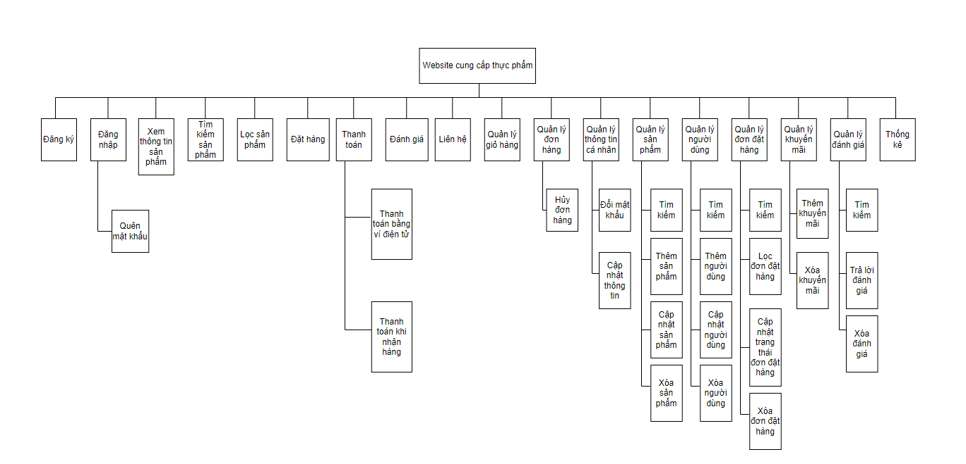
Hình 1: Sơ đồ phân cấp chức năng

3.2 Bảng chức năng và độ ưu tiên
ID User Story | Danh sách User Story | Thời gian  dự kiến  (ngày) | Độ  ưu  tiên
US 01 | Đăng ký | 2 | 1
US 02 | Đăng nhập | 2 | 1
US 03 | Xem thông tin sản phẩm | 1 | 2
US 04 | Tìm kiếm sản phẩm | 2 | 2
US 05 | Lọc sản phẩm | 2 | 2
US 06 | Đặt hàng | 4 | 1
US 07 | Thanh toán | 4 | 1
US 08 | Quản lý sản phẩm | 4 | 1
US 09 | Quản lý giỏ hàng | 3 | 1
US 10 | Quản lý đơn đặt hàng | 3 | 1
US 11 | Quản lý thông tin cá nhân | 3 | 2
US 12 | Đánh giá | 3 | 2
US 13 | Quản lý đơn hàng | 3 | 2
US 14 | Quản lý người dùng | 4 | 1
US 15 | Liên hệ | 1 | 4
US 16 | Quản lý đánh giá | 2 | 3
US 17 | Quản lý khuyến mãi | 3 | 3
US 18 | Thống kê | 4 | 1

4. User interface design

4.1 Giao diện Đặt hàng

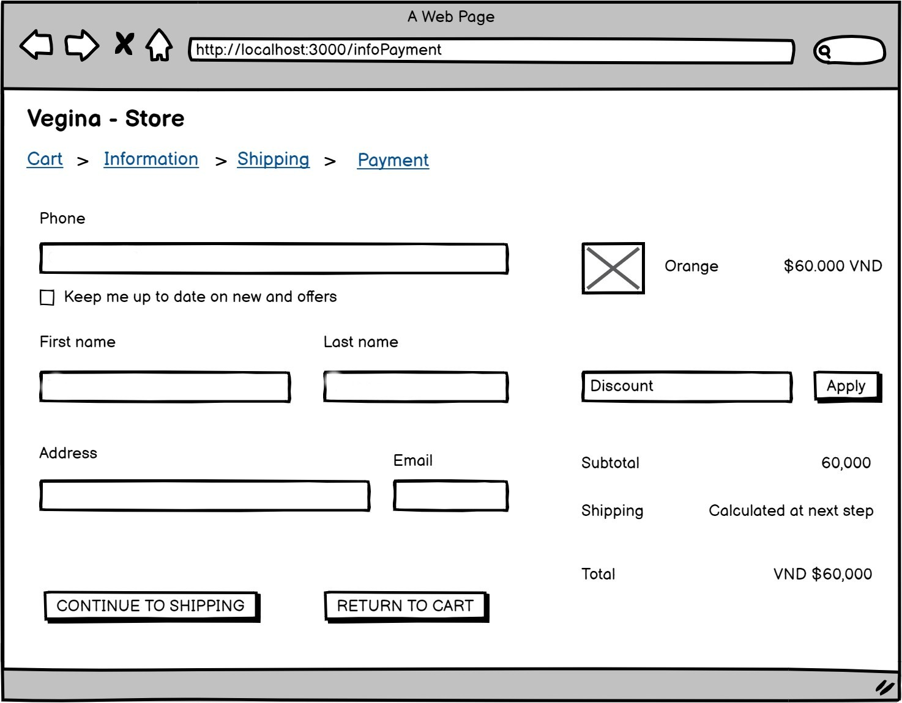

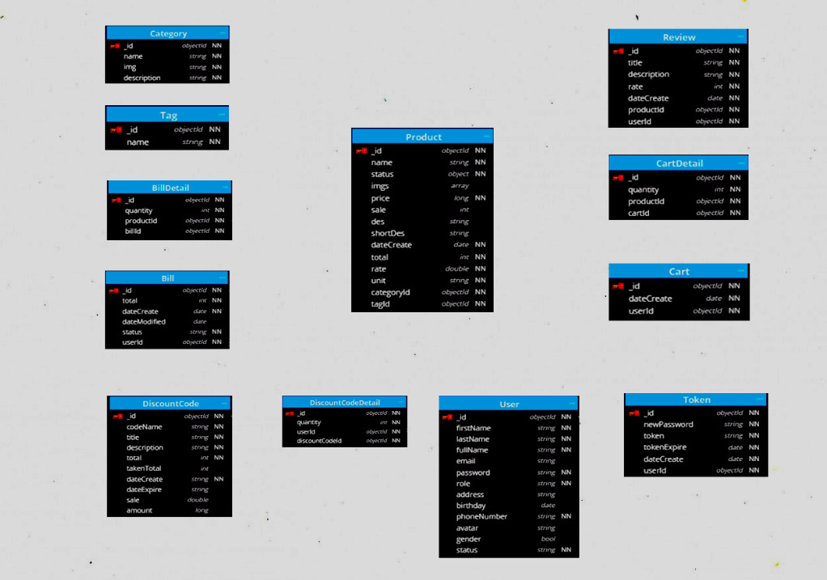
5. Cơ sở dữ liệu

Hình 6: Database design

DEMO CHƯƠNG TRÌNH

1. Định hướng giải quyết bài toán
- Phía khách vãng lai: đăng ký tài khoản, xem chi tiết sản phẩm, chatbox…
- Phía khách hàng: tìm kiếm sản phẩm, quản lý giỏ hàng, đặt hàng, quản lý thông tin cá nhân, đăng nhập…
- Phía nhân viên: quản lý sản phẩm, danh sách khách hàng, quản lý đơn vị, quản lý slide…
- Phía admin: quản lý nhân viên, báo cáo thống kê…

2. Hoàn thiện ứng dụng

2.1 Giao diện và chức năng
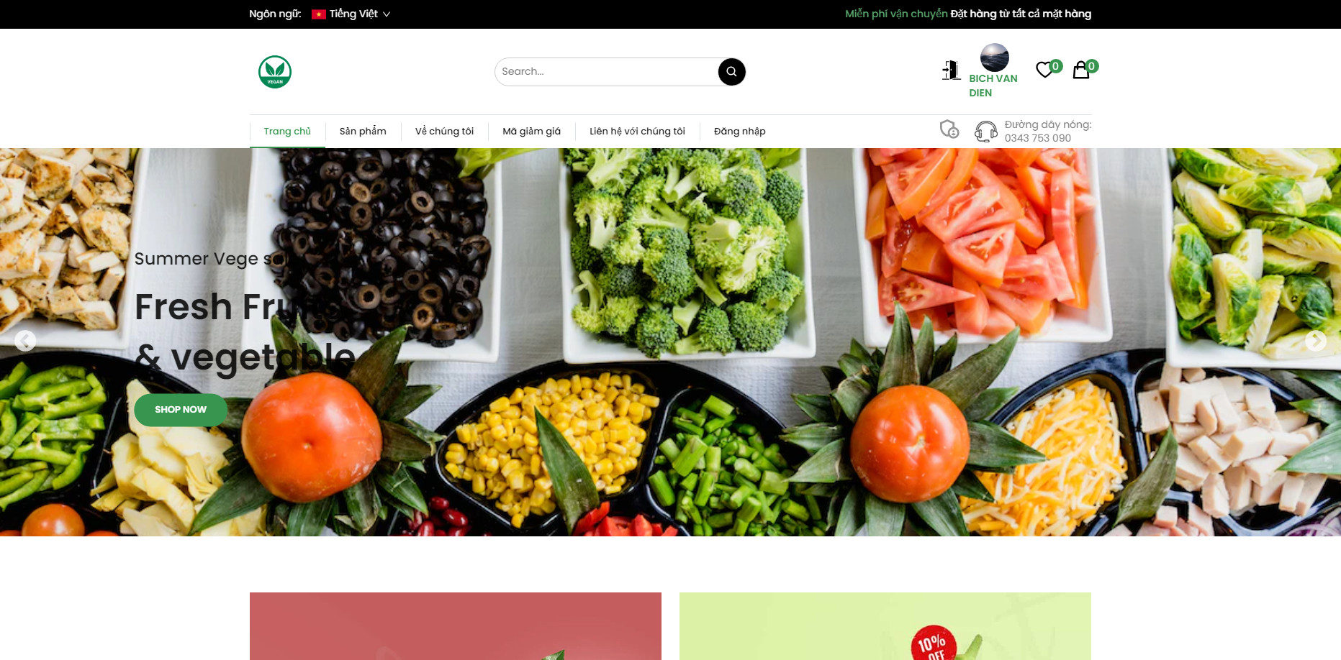

KẾT LUẬN

Thời gian vừa qua là một thử thách lớn cho bản thân của mỗi cá nhân trong quá trình thực hiện khóa luận tốt nghiệp. Nhưng may mắn thay nhóm đã có cơ duyên gặp nhau, cùng bắt tay xây dựng ứng dụng nhằm vận dụng kiến thức đã học tập và nghiên cứu. Quãng thời gian dù không nhiều nhưng đem đến nhiều cung bậc cảm xúc và trải nghiệm tuyệt vời song hành với thử thách cam go. Điều đó giúp tập thể nhóm nói chung và bản thân mỗi sinh viên nói riêng rèn luyện được kỹ năng giải quyết vấn đề, chia nhỏ công việc, lên lịch trình, phân bố thời gian cụ thể... Dù đã cố gắng hết sức nhưng chắc chắn vẫn còn những điểm chưa thật sự hoàn thiện. Một cách khách quan khóa luận đã đạt được những kết quả bước đầu như sau:
- Những công việc đã làm:
- Xây dựng được đa phần các chức năng cần thiết của hệ thống đã mô tả
- Giao diện website thân thiện, đẹp mắt cho người sử dụng.
- Thành công trong việc nghiên cứu sử dụng công nghệ mới để phát triển dự án.
- Hoàn thành dự án đúng thời gian quy định.
Tuy vậy cần khắc phục những vấn đề
- Hạn chế:
- Do thiếu kinh nghiệm thực tế nên việc phân tích cơ sở dữ liệu gặp nhiều khó khăn, vẫn chưa tối ưu nhất đối với CSDL của hệ thống.
- Hướng phát triển:
- Tiếp tục nghiên cứu về framework của MongoDB có những kiến thức mới để có thể nâng cao kiến thức và hoàn thiện website ở mức độ cao hơn.
- Hoàn thiện chức năng khuyến mãi đã nêu trong hệ thống.

TÀI LIỆU THAM KHẢO

